Профилактика табакокурения

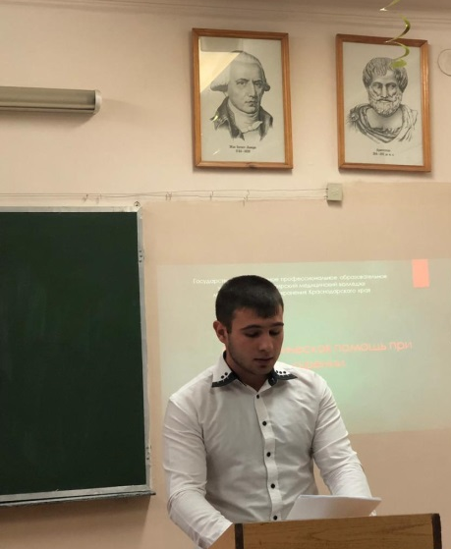
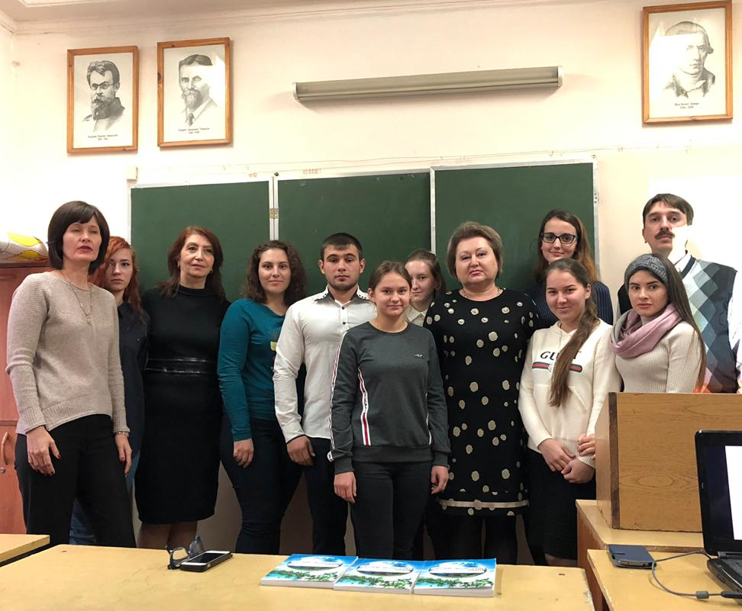
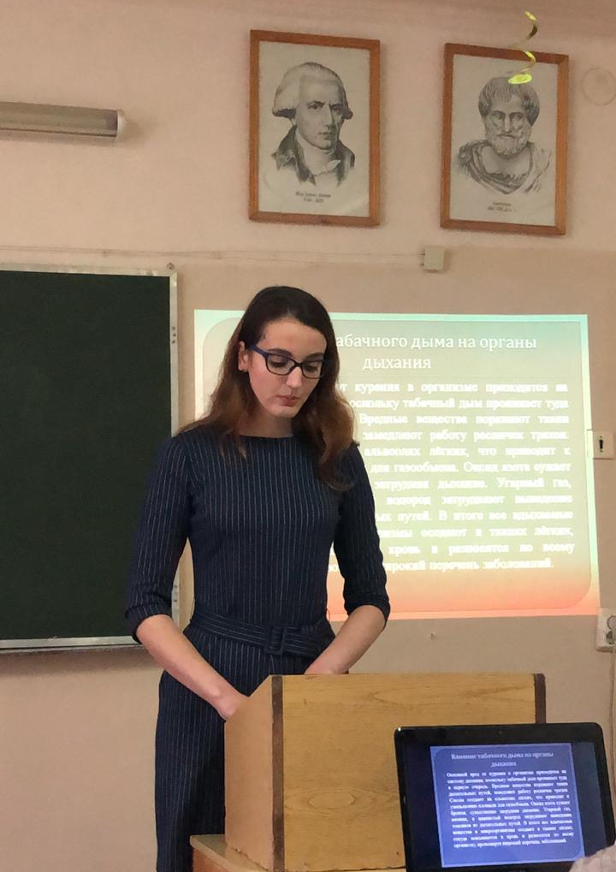
В целях пропаганды здорового образа жизни в молодежной среде студенты группы 2ЛА приняли участие в работе круглого стола «Медицинские, психологические и экологические аспекты курения». 5 ноября на базе АГПУ они выступили с реферативными сообщениями на кафедре естественно-биологических дисциплин. Лашина Людмила поделилась с участниками круглого стола своими знаниями о влиянии курения на здоровье человека, Гусейханов Надим рассказал о психологической помощи при курении. Наши студенты приняли активное участие в дискуссионном обсуждении данной темы. Финальным аккордом работы круглого стола стало награждение победителей, среди которых были наши волонтеры. Призовые места распределились следующим образом: 1место заняла Лашина Людмила, а 2-ое - Гусейханов Надим.
Поздравляем всех с победой!

